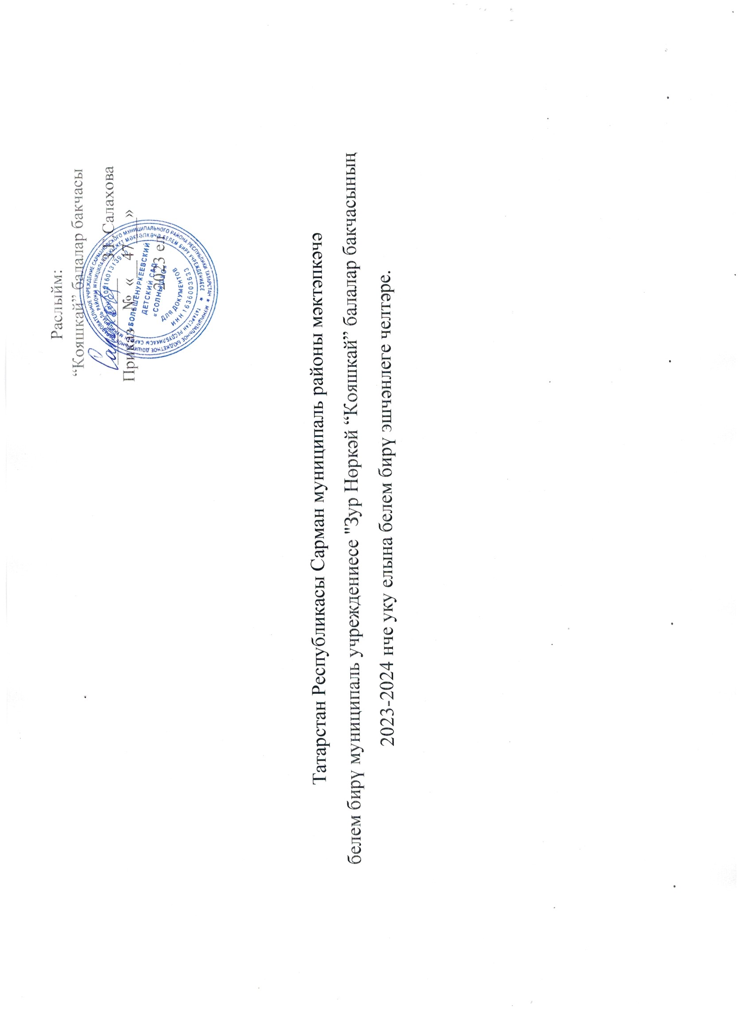

Атна көне | 1кечкенәләр төркеме |  | Уртанчылар төркеме |  | Мәктәпкә әзерлек төркеме
дүшәмбе | Хәрәкәт үстерү | 9.00-9.10 | Обучение русскому языку  Физкультура  Хәрәкәтне үстерү | 9.00-9.20  9.30-9.50 | Обучение русскому языку  Физкультура  Хәрәкәтне үстерү  ФЦКМ/Әйләнә-тирә белән таныштыру | 9.00-9.30  9.40-10.10.  10.20-10.50
дүшәмбе | Тирә-юнь белән таныштыру | 15.25 -15.35
сишәмбе | Музыка | 9.00-9.10 | Музыка  Рисование/Рәсем | 9.090-9.20  9.30-9.50 | Музыка  Обучение русскому языку  Рисование/Рәсем | 9.00-9.30  9. 40 – 10.10  10.20 -10.50
сишәмбе | Әвәләү | 15.20 -15.30
чәчршәмбе | Физкультура | 9.00-9.10 | ФЭМП/ЭМКФ  Физкультура  Хәрәкәтне үстерү | 9.00-9.20  9.30-9.50 | ФЭМП/ЭМКФ  Обучение грамоте, развитие речи/ Грамотага өйрәтү, сөйләм үстерү  Физкультура  Хәрәкәтне үстерү | 9.00-9.30  9.40-10.10.  10.20-10.50
чәчршәмбе | Матур әдәбият белән танышу | 15.20 -15.30
пәнҗешәмбе | Музыка | 9.00-9.10 | Музыка  Аппликация/ лепка  Кисеп ябыштыру/әвәләү | 9.00-9.20  9.30-9.50 | Музыка  Аппликация/ лепка  Кисеп ябыштыру/әвәләү  Обучение русскому языку | 9.00-9.30  9.40-10.10  10.20-10.50
пәнҗешәмбе | Коммуникация | 15.20 -15.30
җомга | Рисование/Рәсем | 9.00-9.10 | Развитие речи/ ФЦКМ Сөйләм үстерү/ӘТБТ  Физкультура  Хәрәкәтне үстерү | 9.00-9.20  9.30-9.50 | Обучение грамоте, развитие речи/ Грамотага өйрәтү, сөйләм үстерү  Физкультура(саф һавада)  Хәрәкәтне үстерү  ФЭМП/ЭМКФ | 9.00-9.30  9.40-10.10  10.20-10.50
җомга | Физкультура
Режим вакытына чыга | Барлыгы:10-1сәгать 40минут |  | Барлыгы:10-3сәгать 20мин  Обуч. русскому языку- сишәмбе, пәнҗешәмбе. |  | Барлыгы: 15-7 сәгать 30 минут  Конструктив эшчәнлек - чәршәмбе  Рәсем - җомга

